**实 验 报 告**

**课程名称：** 面向对象技术（Java）

**实验项目：** 继承和接口

**实验仪器：** PC机

**学 院： 计算机学院**

**专 业： 软件工程**

**班级姓名：**

**学 号：**

**日 期： 2024年5月26号**

**指导教师： 侯守璐**

|  |  |  |  |
| --- | --- | --- | --- |
| 方案设计  （5分） | 方案描述  （5分） | 实验心得  （5分） | 格式规范性  （5分） |
|  |  |  |  |

**成 绩：**

# **实验评分标准**

|  |  |  |  |
| --- | --- | --- | --- |
| 实验检查（10分） | 设计方法和程序实现（10分） | 采用面向对象的设计方法，实验方案设计合理，程序运行成功。 | 9-10 |
| 采用面向对象的设计方法，实验方案设计较为合理，程序运行成功。 | 7-8 |
| 采用面向对象的设计方法，实验方案设计基本合理，程序运行成功。 | 6 |
| 没有采用面向对象的设计方法，实验方案设计不合理。 | 0-5 |
| 实验报告（20分） | 方案设计（5分） | 实验方案设计合理，能够理解并使用UML类图正确描述。 | 5 |
| 实验方案设计较为合理，能够理解并使用UML类图较为正确的描述，个别地方不够准确。 | 3-4 |
| 实验方案设计基本合理，能理解并并使用UML类图，但部分内容的理解或者绘制有误。 | 2 |
| 实验方案设计不够合理。 | 0-1 |
| 方案描述（5分） | 实验方案描述详细。 | 5 |
| 实验方案描述较为详细。 | 3-4 |
| 实验方案描述不够详细。 | 2 |
| 实验方案描述不详细。 | 0-1 |
| 实验心得（5分） | 心得体会深刻，对实验过程以及实验所涉及的知识点进行详细的总结。 | 5 |
| 心得体会较为深刻，对实验过程以及实验所涉及的知识点进行较为详细的总结。 | 3-4 |
| 心得体会不够深刻，对实验过程以及实验所涉及的知识点总结的不够详细。 | 2 |
| 心得体会不深刻或者没有心得体会。 | 0-1 |
| 格式规范性（5分） | 格式规范。 | 5 |
| 格式较为规范。 | 3-4 |
| 格式不够规范。 | 0-2 |

# **实验目的**

1. 掌握继承和接口的理论；
2. 掌握使用继承与接口开发JAVA 应用程序的方法；
3. 掌握使用UML绘制类之间继承以及接口实现的方法。

# **实验内容**

1. **可比较大小的图形。**抽象类GeometricObject实现接口Comparable<T>，UML图如下：

注意：实现接口的连线是空心三角形+虚线形式的箭头，接口前面加<<interface>>，接口和接口里面的方法为斜体，要求掌握绘制方法。



1. 编写父类GeometricObject、矩形类 Rectangle和圆类Circle，分别实现从父类和接口继承而来的方法，Rectangle和Circle对象通过面积比较大小；

提示：

* + - Comparable<T>接口在java.lang包中定义，请查阅JDK文档和教材13.6节，掌握其使用方法。

1. 编写测试类，分别创建圆形数组和矩形数组，按照面积进行排序，并输出结果。

提示：

* + - java.util包中的Arrays类，可以对数组进行排序，自己查看JDK帮助文档（查看sort(Object[] a)方法的用法）并参考教材“程序清单13-10”，对两个数组进行排序；

输出示例如下图：

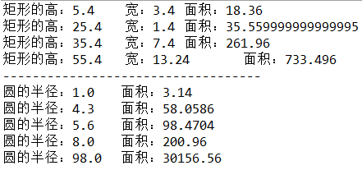

1. **购物车**。为超市打折水果编写一个购物程序。设计了如下几个类。

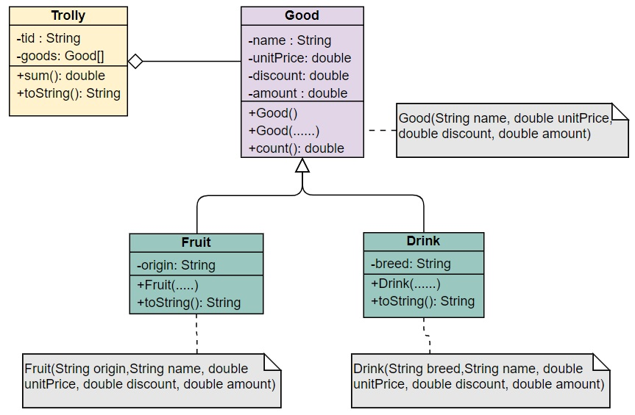

* 1. 购物车类Trolly，包含以下属性：

       a）一个String类型的成员变量tid表示购物车的名称；

       b）一个Good类型的成员变量goods[]表示该购物车的全部商品。

      除了相关属性的读取器和修改器之外，Trolly类还包含如下方法：

       c）方法sum():double，计算该购物车里所有商品应付的总金额。

       d）方法toString():String，返回购物车信息、商品信息和应付总金额。

* 1. 商品类Good，包含以下属性：

       a）一个String类型的成员变量name表示商品名；

       b）一个double类型的成员变量unitPrice表示价格；

       c）一个double类型的成员变量discount表示折扣，默认为1；

       d）一个double类型的成员变量amount表示数量。

      除了相关属性的读取器和修改器之外，Good类还包含如下方法：

       e）构造方法Good()，初始化商品信息。

       f）构造方法Good(String name, double unitPrice, double discount, double amount)，初始化商品信息。

      g）方法count():double计算商品的实际应付金额（价格*折扣*数量）。

* 1. 子类Fruit，继承父类Good，包含以下属性和方法：

     a）新增一个String类型的成员变量origin，存放产地。

    除了相关属性的读取器和修改器之外，Fruit类还包含如下方法：

    b）构造方法Fruit(String origin, String name, double unitPrice, double discount, double amount)，初始化Fruit类的信息。

    c）方法 toString(): String，显示Fruit类的信息，包括名称、产地、价格、折扣、数量。

（4）子类Drink，继承父类Good，包含以下属性和方法：

   a）新增一个String类型的成员变量breed，存放品牌。

   除了相关属性的读取器和修改器之外，Drink类还包含如下方法：

   b）构造方法Drink(String breed, String name, double unitPrice, double discount, double amount)，初始化Drink类的信息。

   c）方法 toString(): String，显示Drink类的信息，包括名称、品牌、价格、折扣、数量。

编程要求：请编码实现上述四个类。将这四个类与测试类一起提交。

测试类如下：

import java.util.Scanner;

public class TestTrolly {

  public static void main(String[] args) {

        Scanner input=new Scanner(System.in);

        //创建购物车

        Good[] goods=new Good[2];

        String origin=input.next();

        String name1=input.next();

        double unitPrice1=input.nextDouble();

        double discount1=input.nextDouble();

        double amount1=input.nextDouble();

        goods[0]=new Fruit(origin,name1, unitPrice1, discount1, amount1);

        String breed=input.next();

        String name2=input.next();

        double unitPrice2=input.nextDouble();

        double discount2=input.nextDouble();

        double amount2=input.nextDouble();

        goods[1]=new Drink(breed,name2, unitPrice2, discount2, amount2);

        Trolly trolly=new Trolly("tid",goods);

        System.out.println();

        System.out.println(trolly.toString());

  }

}

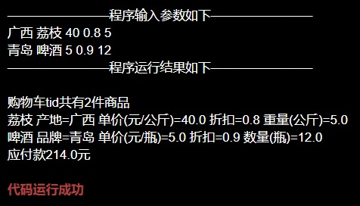

请编码实现上述四个类。

1. **员工和设备**。一个IT公司有普通员工（Employee）、程序员（Programmer）和设计师（Designer），程序员及其子类设计师可以领取设备（Equipment）。类图如下：

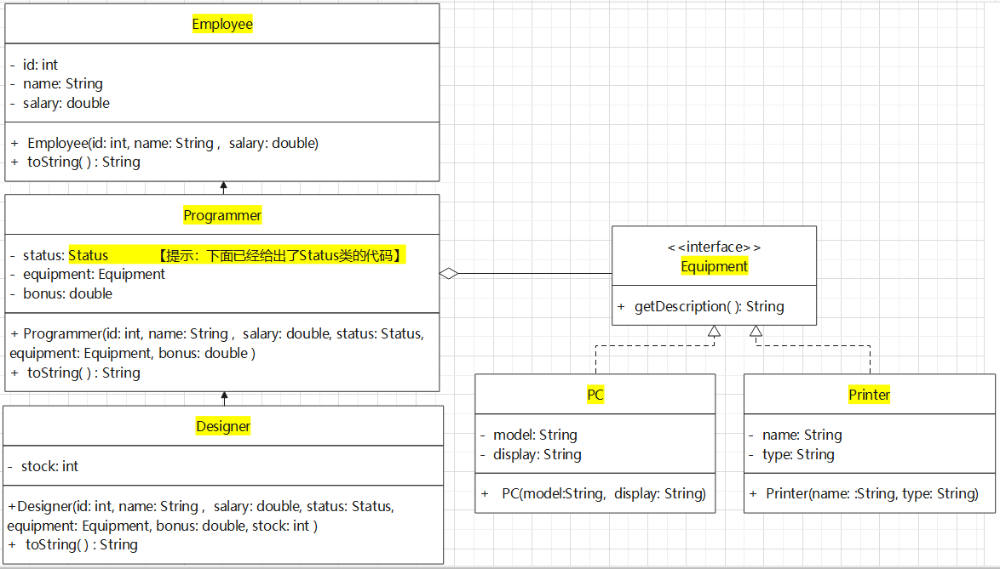

说明：

* 1. Employee类有员工编号（id）、名字（name）和工资（salary）属性；
  2. Programmer类有状态（status）、领用的设备（equipment）和奖金（bonus）属性；
  3. Designer类有公司奖励的股票数量（stock）属性；
  4. 接口Equipment表示设备，其中getDescription()方法返回描述设备的字符串；
  5. PC机类包含计算机的型号（model）和显示器名称（display）属性；
  6. Printer类包含打印机的名称（name）和类型（type）属性；
  7. 所有类省略了各个属性的get/set方法。
  8. Status类的代码如下：

            class Status {

                private String name;

                public static final Status BUSY = new Status("工作");

                public static final Status VOCATION = new Status("休假");

                private Status(String name){

                   this.name = name;

                }

                public String getName() {

                   return name;

                }

            }

* 1. 测试类代码如下：

        import java.util.ArrayList;

        import java.util.Scanner;

        public class TestEmployee {

            public static void main(String[] args) {

               Scanner scanner = new Scanner(System.in);

               ArrayList<Employee> employees = new ArrayList<>();

               //创建一个普通员工Employee对象，并加入列表中

               employees.add(new Employee(scanner.nextInt(), scanner.next(), scanner.nextDouble()));

               //创建一个PC对象，赋给下面的程序员Programmer对象

               Equipment e = new PC(scanner.next(), scanner.next());

               //创建一个程序员Programmer对象，并加入列表中

               employees.add(new Programmer(scanner.nextInt(), scanner.next(), scanner.nextDouble(),Status.BUSY,e, scanner.nextDouble()));

               //创建一个打印机Printer对象，赋给下面的设计师Designer对象

               e = new Printer(scanner.next(), scanner.next());

               //创建一个设计师Designer对象，并加入列表中

               employees.add(new Designer(scanner.nextInt(), scanner.next(),  scanner.nextDouble(),Status.VOCATION,e, scanner.nextDouble(),scanner.nextInt()));

               System.out.println("--------------------------------员工列表----------------------------------");

               System.out.println("ID\t姓名\t工资\t职位\t状态\t奖金\t股票\t领用设备");

               for(int i = 0; i < employees.size(); i++){

                   System.out.println(employees.get(i).toString());

               }

            }

        }

* 1. 输入数据示例如下【提示：在eclipse调试程序时，可以把下面的数据直接拷贝到控制台】：

                1   张三     3000

                戴尔    NEC17寸

                2  李四      18000     15000

                惠普    5800

                3   王五     30000     10000     2000

          运行样例如下，领用设备中包含的括号为英文括号：

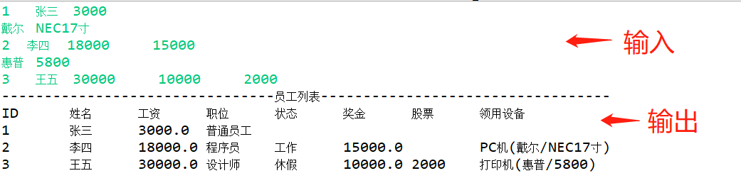

解题要求：根据测试类代码和输出样例，完成Employee、Programmer、Designer、Equipment、PC、Printer类和接口的编写，并将全部代码一起上传（包含Status类和测试类）。

1. **学生选课系统。**设计简单的学生选课系统，需求如下：

（1）学生需要拥有学号、姓名、年龄、性别和选课信息。

（2）老师需要拥有工号、姓名、年龄、性别以及所授课程的信息。

（3）一个学生可以选修任意多门课程，可以查看自己选修的所有课程，可以取消选修的某一门课程。

（4）一门课限选60人。

（4）一个教师授课不可以超过3门，可以查看自己讲授的所有课程，可以取消讲授某一门课程。

（5）可以查看每一门课程的任课教师和选课学生。

要求如下：

（1）分析需求，设计各个类，要求用到继承和组合等知识点。

提示：可以使用ArrayList链表存放学生选的课程、教师教授的课程以及选修某门课程的学生名单。

（2）当选课人数超过60，或者教师承担的课程的数目超过3门，抛出异常。

（3）编写测试类，测试学生选课系统。

（4）绘制UML类图。

# **实验过程**

# **实验总结**